华北水利水电大学大学生暑期社会实践活动

简 报
第（ 56 ）期
社会实践活动领导小组办公室 2015年7月27日
★照片定格回忆，关爱传递真情
★深入实企调研学习，推进河南物流建设
★你我携手，便能鸟语花香
照片定格回忆，关爱传递真情
——“关爱环卫工”调研宣讲团队简报
2015年7月25日，华北水利水电大学土木与交通学院“关爱环卫工”调研宣讲团队早早地来到紫荆山，把为环卫工拍摄的照片洗出来并装框上，送到环卫工手中，感谢他们在炎热的夏天还坚守在工作岗位上，装点着这座城市。
队员们在了解环卫工生活的过程中发现，许多环卫工人平时工作太忙很少有节假日，他们近几年几乎没有拍摄过自己的照片。于是队员们决定为环卫工人拍摄一些属于他们自己的照片。首先，队员们邀请到几位环卫工夫妇在人民广场为他们拍摄了一些生活照，环卫工人刚开始还表现得十分拘束，随着队员们与他们的不断交流，也开始放松下来，展现自己最自然的一面。拍摄结束后，队员们找到了一家爱心影楼，以成本价将照片打印出来，并购买了相框，影楼的负责人说：“你们是做爱心事业，我们也为爱心事业奉献一份力量。”朴素的语言中透露着商家对环卫工人的关爱，这也是对实践队工作最大的肯定和支持。
活动最后，队员们将洗出来的照片装进相框中亲手送到环卫工的手中，环卫工接过照片，目不转睛地看着自己的相片，他们告诉队员，自己没有想过拍出来的照片这么精神，并对队员们表示了感谢。
上午11点30，活动圆满结束，队员们对于环卫工的生活有了一个更加深入的了解和认识，环卫工人也受到了来自队员们的感谢和祝福，也许目前这一点点小小的行为改变不了什么，但是队员们会长期坚持下去，随着社会不断进步，社会主义道路的不断前行，相信有一天，环卫工的待遇会得到改善。
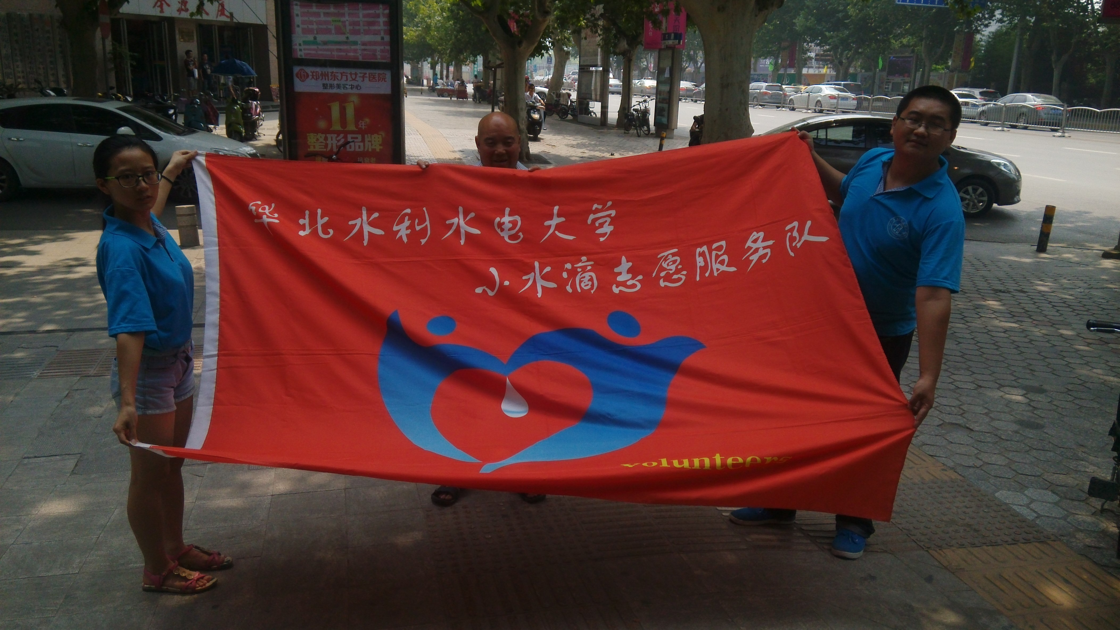

深入实企调研学习，推进河南物流建设
——华水管经学院雅芳物流实践队实践纪实四
为调研河南省物流产业发展现状，助力富强河南建设，7月25日，华北水利水电大学管理与经济学院雅芳物流专项实践队进入雅芳郑州配送中心调研实习进入第四天，经过前几日的调研，实践队了解了雅芳配送中心的大概情况，各环节的工作内容，学习了相关管理知识和办公软件操作，对物流的认识上升到了一定的高度，为日后物流建设积蓄了一定的知识经验。
上午雅芳物流专项实践队还是准时出发，早早来到配送中心，今天要开始对队员们的操作进行考核，熟练的完成移位、补货等操作，随后是投单操作，平时看似简单，操作起来却是漏洞百出，还出现了贴错浮贴的现象，但总的来讲还是极大地锻炼了动手能力。随后根据考核结果对实践队进行第一次评分。队员们倍感压力，对本次实践活动起到推进作用的同时，也为大家上了一堂实实在在的企业管理之课。下午的时候经理对上次成绩不理想的四个队员进行了Excel二次考核，最后淘汰了三个队员，虽然说有点残酷，但这就是走向社会后的工作，不再像在学校里一样那么安逸，有竞争就会有淘汰，这也算是走向社会前的一次教训吧。这次实习虽说时间很短，但队员们收获却是颇丰。此次实习对实践队队员日后的学习是大有好处，通过实习过程中的所见，所闻，所感，所想，以及与工作人员的交流，大家对物流行业的认识也有了进一步的提升，其实物流就是耐心细致地做一些很简单的工作，需要的是全心投入，每一步都要按要求去做，做到规范，严谨。
这次实习虽然时间很短，但却会成为队员们人生的一个转折点，有很多东西并不是立刻就能见到效果的，而是潜移默化的在改变着大家。相信自己，坚持下去，没什么是不可能的！

你我携手，便能鸟语花香
——美丽河南实践团开封分队
在开封市繁华地段进行了四天社会实践后，7月25日，华北水利水电大学环境与市政工程学院“映象菊城，魅力我行”暑期社会实践队来到街头进行环保意识问卷调查并进行环保宣讲活动。
今天的气温很高，但高不过队员们的激情。在街边实践队对清洁工、游人、市民等进行调查和采访。就“手中垃圾如何处理”这个问题，大家发表了不同看法。大部分人表示会暂时拿着等找到垃圾筒再扔掉，也有一部分人表示就近寻找堆放垃圾的地方扔掉，当然也有人会选择直接扔掉。由此可见，从众效应在环保意识方面也有很大的影响。同时实践队也了解了大家对于提高环境质量的建议。有人建议政府在环保方面应加大力度，有人建议企业应清洁生产，也有人风趣的表示“我说了不算”。不论是哪一种回答，都诉说着环境的保护需要政府，企业，以及每一个人的努力。
经过一天的调研，让实践队员们更加懂的“提高环保意识，加强环境保护，节约资源”是每个人不可推卸的责任。不能阻止破坏环境的事情太多，但能做到保护环境的事也不少。从小事做起，从日常生活做起，从自己力所能及的事做起。如果人人都这样做，便能拥有碧水蓝天，听鸟语，嗅花香。
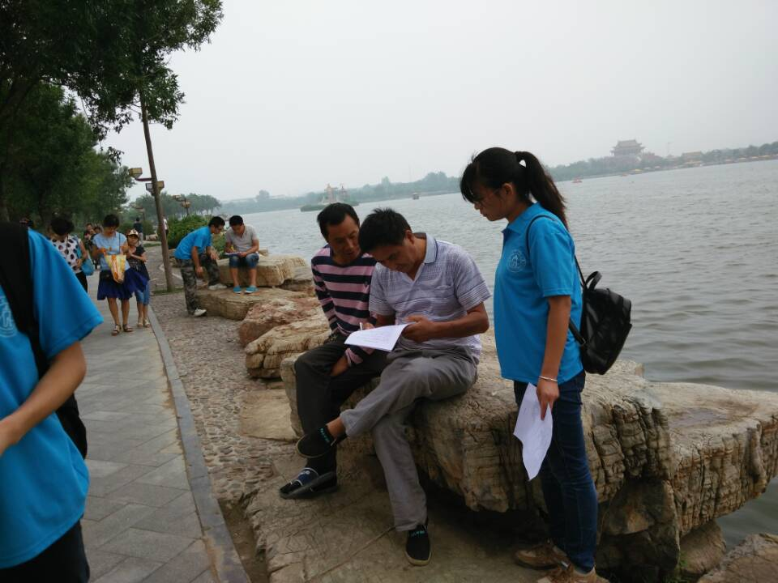

指 导：祁 萌
主 审：武玉敬
主 编：邵 聪
执行主编：周文鸣 李苗苗 韩晶晶 远杏何
联系地址：华北水利水电大学团委(450011)
联系电话：0371-69127469
电子邮箱：huashuishijian@126.com
报：团省委、校党委
送：党群各部门、各院、部、处

